Analyse des résultats aux évaluations nationales CE1 2021/2022



Secteur AUGUSTE DEDE
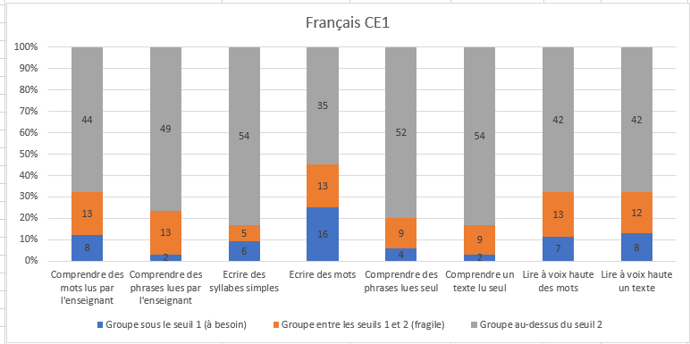
Items les mieux réussis | Pourcentages | Compétences/Activités | Observations
Ecrire des syllabes simples.  Exercice 2. | Environ 84% de réussite. |   Compétence : Établir les correspondances graphophonologiques : écrire des syllabes simples et complexes.  Activité : Écrire une syllabe dictée par l’enseignant(e).  « Je vais vous dicter des syllabes. Écrivez une syllabe par case. » | Lien fiche-ressource.
Comprendre un texte lu seul.  Exercices 1, 3 et 9. | Environ 84% de réussite. | 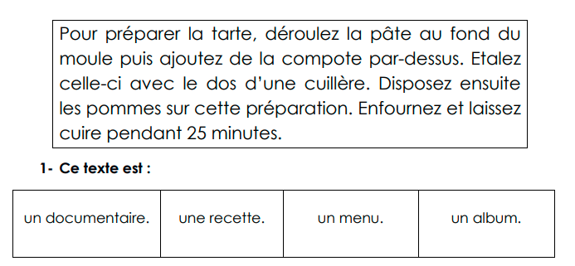  Compétence : Comprendre un texte lu seul(e).  Activité : Lire un texte puis répondre à des questions. Les questions et les réponses sont lues par l’enseignant(e).  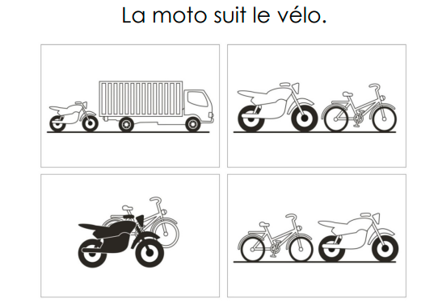  Compétence : Comprendre un texte lu seul(e).  Activité : Lire une phrase et entourer l’image qui lui correspond parmi 4 propositions  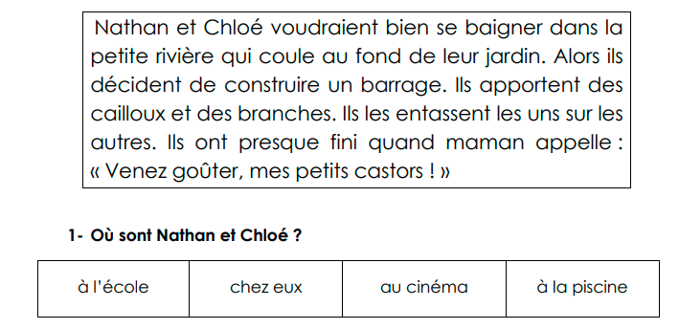  Compétence : Comprendre un texte lu seul(e).  Activité : Lire un texte puis répondre à des questions. Les questions et les réponses sont lues par l’enseignant(e). | Lien fiche-ressource.

Items les moins réussis | Pourcentages | Compétences/Activités | Types de difficultés | Suggestions de remédiation
Ecrire des mots.  Exercice 10. | Environ 55% de réussite. | 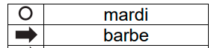  Compétence : Établir les correspondances graphophonologiques : écrire des mots  Activité : Écrire un mot fréquent, régulier, dicté par l’enseignant(e).  Alors qu’il faut passer du graphème au phonème pour lire, il faut passer du phonème au  graphème pour écrire. La seconde opération est plus difficile que la première. | Langage oral-écrit  • L’élève ne maîtrise pas bien les correspondances graphèmes-phonèmes régulières les plus  fréquentes.  • L’élève ne maîtrise pas les graphèmes fréquents ayant plus d’une lettre (ou).  • L’élève a des difficultés à encoder des mots réguliers longs (composés de plus de trois phonèmes : ordre, table...).  • L’élève confond des mots contenant des phonèmes proches au niveau sonore (/p/-/t/, /t/-/d/,...) : car /gare, vrai/frais...  • L’élève a des difficultés électives pour écrire certains types de syllabes (tri versus tir, lion versus loin). | Lien fiche-ressource  Activités autour du codage des syllabes complexes ou des graphèmes composés  À l’oral :  • faire identifier les syllabes ou les phonèmes concernés en variant progressivement leur  complexité dans des mots courts (1 à 2 syllabes puis 3) avec une orthographe régulière ;  • faire prononcer les sons repérés, puis faire épeler les lettres qui les transcrivent.  À l’écrit :  • faire écrire ces mots après en avoir épelé les syllabes.  En lecture :  • faire lire des petites phrases utilisant les mots étudiés ;  • faire retrouver dans des petits textes des mots contenant les phonèmes avec la graphie  étudiée (par exemple : constituer un répertoire).
Lire à voix haute un texte.  Exercice 18. | Environ 69% de réussite. | 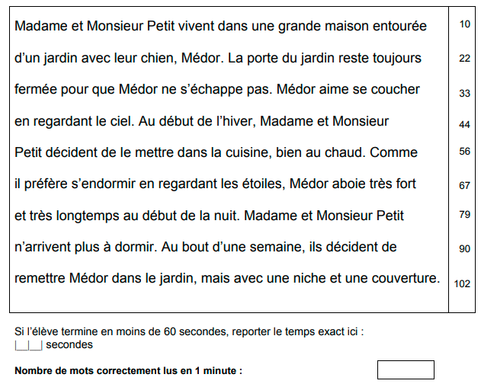  Compétence :  Activité : | Langage  • L’élève ne maîtrise pas bien les relations graphème-phonème : il n’arrive pas à lire les deux premières lignes de l’exercice en 1 minute.  • L’élève a des difficultés avec les graphèmes dont la prononciation dépend du contexte (s=/s/z/...).  • L’élève a des difficultés avec les mots ne pouvant pas être lus correctement en utilisant les  relations graphème-phonème régulières.  • L’élève confond des mots qui ont des phonèmes proches au niveau sonore (/p/-/t/-, /t/-/d/,  /f/-/s/, /f/-/v/, /s/-/z/, ...) : car /gare, vrai/frais ...  Autres  • Problèmes visuels | Lien fiche-ressource.  Activités de lecture et d’écriture de mots, en tenant compte des principales caractéristiques  de l’orthographe du français, principalement :  • de la fréquence et de la régularité des correspondances graphème-phonème ;  • des règles contextuelles : prononciation de <c>/<cc>, <g>/<gg>, <s>/<e> ;  • des mots irréguliers les plus fréquents...  Voir les exercices proposés dans GraphoGame, qui tiennent compte de la régularité des  correspondances graphème-phonème et de la fréquence des mots.  Lien : http://grapholearn.fr/  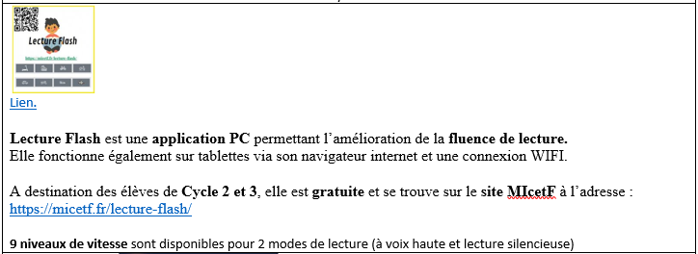  Lien Lecture-flash.

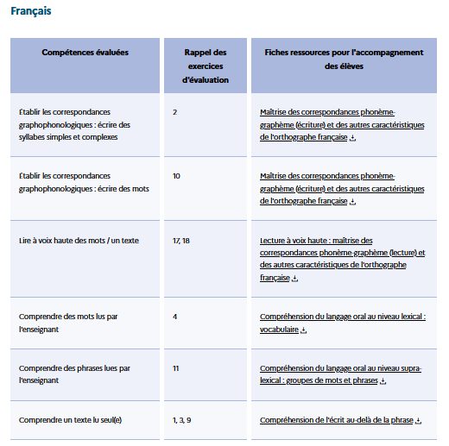Lien EDUSCOL.
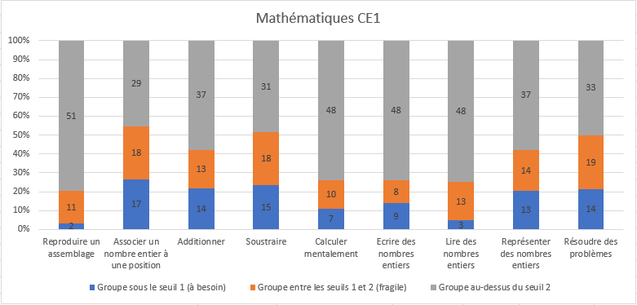

Items les mieux réussis | Pourcentages | Compétences/Activités | Observations
Reproduire un assemblage.  Exercice 16. | Environ 80% de réussite. | 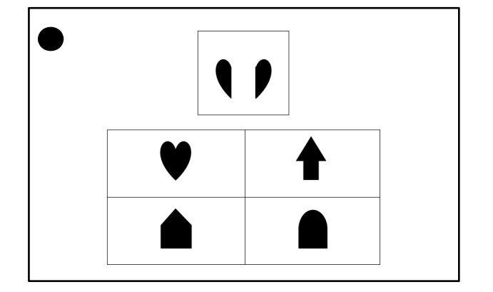  Compétence : Reproduire un assemblage.  Activité : Entourer la forme géométrique qui correspond à l’assemblage d’une paire de formes | Lien fiche-ressource.
Calculer mentalement.  Exercice 12. | Environ 74% de réussite. | 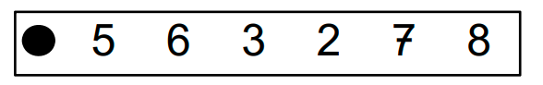  Compétence : Calculer mentalement avec des nombres entiers.  Activité : Calculer mentalement des additions de deux nombres inférieurs à 10 puis entourer la bonne réponse parmi 6 propositions. | Lien fiche-ressource.

Items les moins réussis | Pourcentages | Compétences/Activités | Types de difficultés | Suggestions de remédiation
Associer un nombre entier à une position.  Exercice 15 | Environ 46% de réussite. | 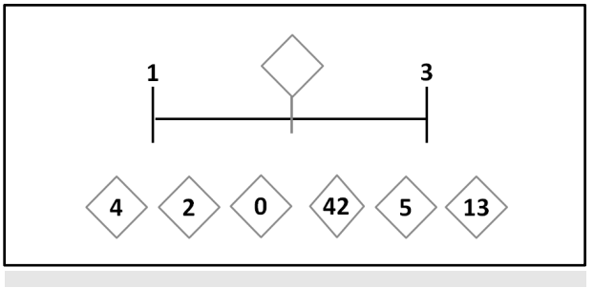 | • L’élève ne comprend pas que la ligne numérique est linéaire et que les nombres y sont  espacés régulièrement (la distance entre 2 et 3 est la même que celle entre 7 et 8 puis entre 15 et 16).  • L’élève a des difficultés à prendre en compte deux informations simultanément (le nombre proposé doit s’inscrire entre les deux nombres écrits, les bornes d’encadrement) ; il ne prend en compte que l’une des bornes.  • L’élève prend en compte les deux bornes, il choisit un nombre convenant à cet encadrement mais erroné car il néglige la notion d’espacement régulier des nombres sur la ligne.  • L’élève a des difficultés à construire des repères spatiaux sur une ligne non graduée.  • L’élève ne maîtrise pas les règles d’écriture de la numération de position pour la  comparaison de deux nombres et pour l’encadrement. | Lien fiche-ressource  Travailler dans l’espace :  • construire une graduation par itération de l’unité, pour permettre à l’élève de faire la  différence entre intervalle et repères (ou borne) tout en les mettant en relation.  • jouer / utiliser un mètre, une règle graduée ;  • établir des liens entre la suite du comptage le déplacement dans l’espace, par exemple en  EPS : faire vivre une situation semblable à celle de l’évaluation (placer des plots qui donnent  les bornes (0-10 par exemple) et aller se placer à la place du nombre énoncé) ; établir  ensuite le lien avec la situation en classe (schéma, par exemple).  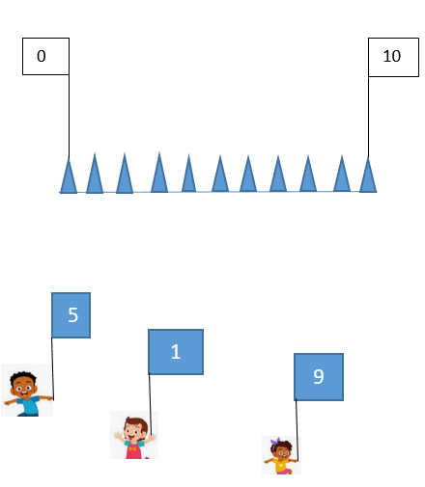  Proposer des jeux d’estimation.  • utiliser le nombre pour exprimer la position d’un objet ou d’une personne dans un jeu, dans  une situation organisée, sur un rang ou pour comparer des positions.  Réciter la comptine numérique avec flexibilité :  • en avant, en arrière, de deux en deux... ; dire le nombre suivant et/ou précédent un nombre  donné ; le nombre placé entre deux nombres donnés, ou au milieu d’un intervalle ;  • en tant que ressource pour dénombrer et ordonner, la suite orale des nombres (comptine  numérique) doit être stable, ordonnée, segmentée et suffisamment longue.  Les premiers éléments de la suite numérique doivent être mis en place jusqu’à trente puis  progressivement étendus jusqu’à cent :  • repérer les nombres qui sont avant et après, le suivant et le précédent d’un nombre.
Soustraire.  Exercice 8. | Environ 49% de réussite. | 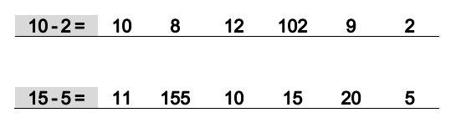  Compétence : Calculer en ligne avec des nombres entiers (soustractions).  Activité : Calculer en ligne des soustractions de deux nombres entiers puis entourer la bonne réponse parmi 6 propositions. | • Difficultés dans la reconnaissance du signe d’opération (+ ou -)  • Confusion des chiffres des dizaines et ceux des unités.  • Maîtrise insuffisante du « franchissement de la dizaine » dans un sens (8 + 6) ou dans  l’autre (17-9) lors du surcomptage ou du décomptage.  • L’élève ne connaît pas les résultats des «tables d’addition», les doubles et les décompositions des premiers nombres qui permettent d’automatiser les procédures.  • L’élève ne sait pas « compter à rebours » (reculer sur la ligne numérique).  • L’élève ne sélectionne pas de procédure et ne s’engage pas dans le calcul.  • L’élève applique systématiquement l’algorithme opératoire de l’addition ou de la  soustraction.  • L’élève se repère mal dans l’espace ou écrit de droite à gauche : il peut alors choisir  d’entourer 12 au lieu de 21 ou 43 au lieu de 34 (ce n’est pas pour autant que la capacité de  calcul est déficiente). | Lien fiche-ressource.  • Traiter, à l’oral et à l’écrit, des calculs relevant des quatre opérations.  • Faire expliciter les procédures utilisées par les élèves, mettre en évidence les connaissances disponibles qu’ils ont mobilisées, en élaborer ou en choisir d’autres et comparer leur efficacité pour leur permettre de déterminer celle qui leur convient le mieux.  • Utiliser des jeux mathématiques.

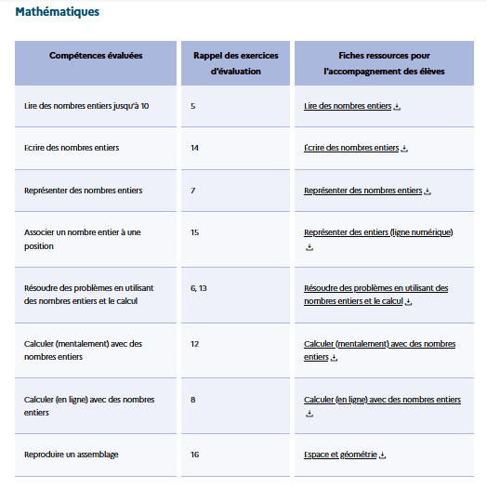 Lien EDUSCOL
 Lien du site

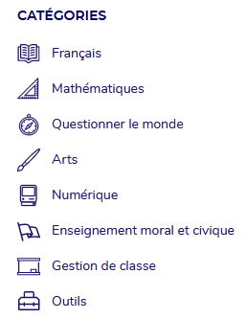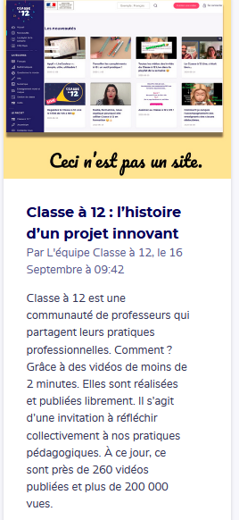
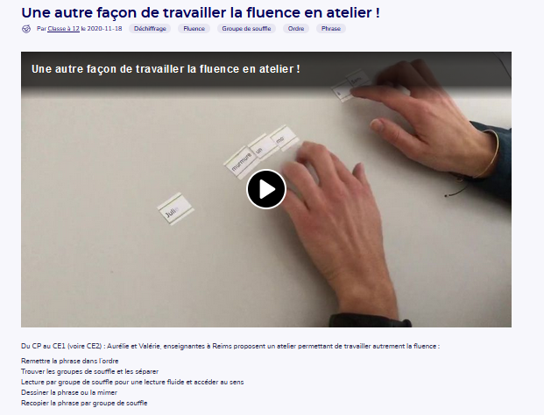
Lien de la vidéo.

